平行四边形的判定
一、选择题(每小题4分,共12分)
1.(2013·荆门中考)四边形ABCD中,对角线AC,BD相交于点O,给出下列四个条件:①AD∥BC;②AD=BC;③OA=OC;④OB=OD.
从中任选两个条件,能使四边形ABCD为平行四边形的选法有( )
A.3种 B.4种 C.5种 D.6种
2.若以A(-0.5,0),B(2,0),C(0,1)三点为顶点要画平行四边形,则第四个顶点不可能在( 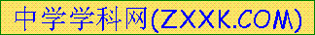 )
A.第一象限 B.第二象限
C.第三象限 D.第四象限
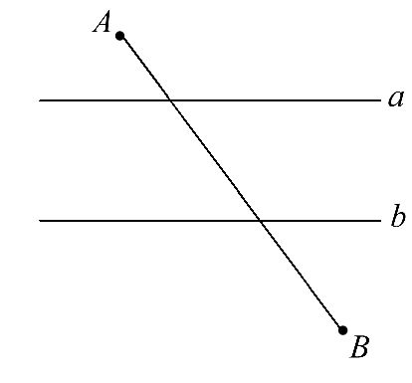
3.(2013·鄂州中考)如图,已知直线a∥b,且a与b之间的距离为4,点A到直线a的距离为2,点B到直线b的距离为3,AB=2Error: Reference source not found.试在直线a上找一点M,在直线b上找一点N,满足MN⊥a且AM+MN+NB的值最小,则此时AM+NB=( )
A.6 B.8 C.10 D.12

二、填空题(每小题4分,共12分)
4.(2013·三明中考)如图,在四边形ABCD中,AB∥CD,请你添加一个条件,使得四边形ABCD成为平行四边形,你添加的条件是 .
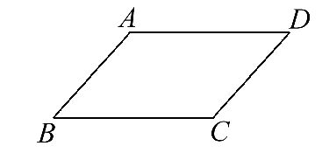
5.如图,在平行四边形ABCD中,AE=CG,DH=BF,连接EF,FG,GH,HE,则四边形EFGH是 .
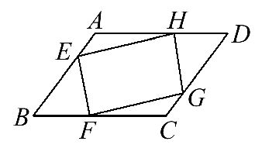
6.(2013·十堰中考)如图,▱ABCD中,∠ABC=60°,E,F分别在CD和BC的延长线上,AE∥BD,EF⊥BC,EF=Error: Reference source not found,则AB的长是 .
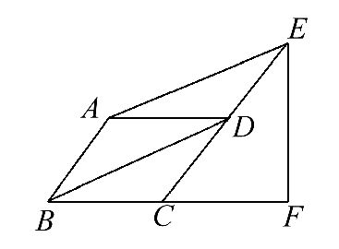
三、解答题(共26分)
7.(8分)在▱ABCD中,分别以AD,BC为边向内作等边△ADE和等边△BCF,连接BE,DF.
求证:四边形BEDF是平行四边形.
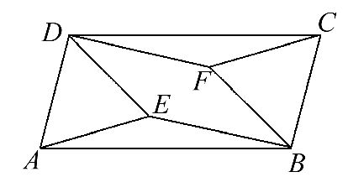
8.(8分)如图所示,AB,CD交于点O,AC∥DB,AO=BO,E,F分别为OC,OD的中点,连接AF,BE,求证AF∥BE.
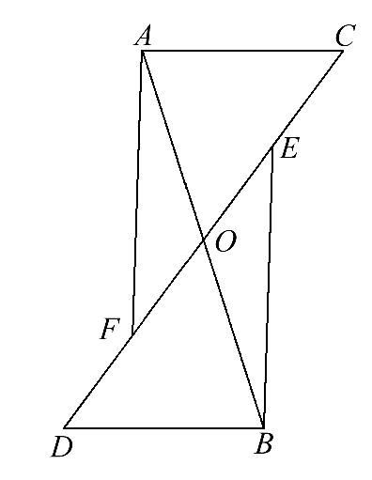
【拓展延伸】
9.(10分)如图1,在△OAB中,∠OAB=90°,∠AOB=30°,OB=8.以OB为一边,在△OAB外作等边三角形OBC,D是OB的中点,连接AD并延长交OC于E.
(1)求点B的坐标.
(2)求证:四边形ABCE是平行四边形.
(3)如图2,将图1中的四边形ABCO折叠,使点C与点A重合,折痕为FG,求OG的长.
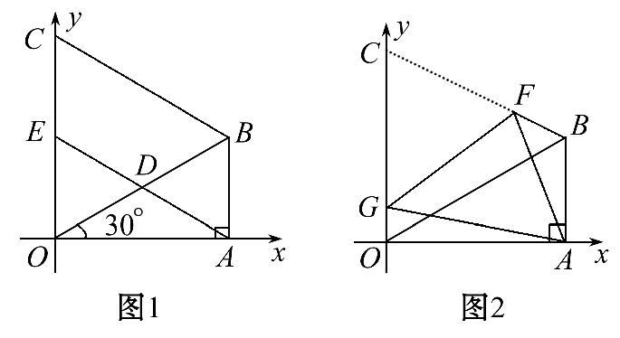

[来源:Z#xx#k.Com]

答案解析
1.【解析】选B.从四个条件中任选两个,共有6种选法.若选②、③或选②、④,则不能使四边形ABCD是平行四边形.其他4种选法,即选①、②或①、③或①、④或③、④,则均能使四边形ABCD为平行四边形.
2.【解析】选C.根据题意画出图形,如图所示:
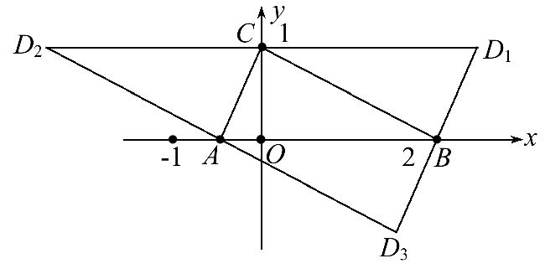
分三种情况考虑:①以CB为对角线作平行四边形ABD₁C,此时第四个顶点D₁落在第一象限;
②以AC为对角线作平行四边形ABCD₂,此时第四个顶点D₂落在第二象限;
③以AB为对角线作平行四边形ACBD₃,此时第四个顶点D₃落在第四象限,
则第四个顶点不可能落在第三象限.
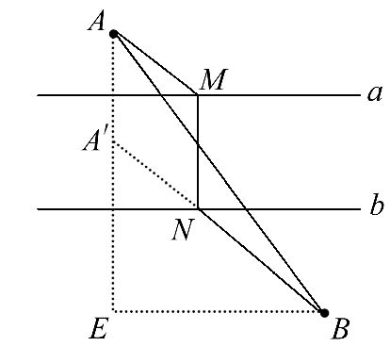
3.【解析】选B.作点A关于直线a的对称点A',连接A'B交直线b于点N,过点N作NM⊥直线a,连接AM,此时AM+MN+NB的值最小.
∵A到直线a的距离为2,a与b之间的距离为4,
∴AA'=MN=4,[来源:学科网]
∴四边形AA'NM是平行四边形,[来源:学.科.网]
∴AM+NB=A'N+NB=A'B,
过点B作BE⊥AA',交AA'于点E,易得AE=2+4+3=9,AB=2Error: Reference source not found,A'E=2+3=5,
在Rt△AEB中,BE=Error: Reference source not found=Error: Reference source not found,
在Rt△A'EB中,A'B=Error: Reference source not found=8.[来源:学。科。网]
4.【解析】已知AB∥CD,可根据有一组对边平行且相等的四边形是平行四边形来判定,也可根据两组对边分别平行的四边形是平行四边形来判定.
答案:AB=CD(答案不唯一)
5.【解析】易证△AHE≌△CFG,△DHG≌△BFE,
∴HE=FG,EF=GH,四边形EFGH是平行四边形.
答案:平行四边形
6.【解析】∵四边形ABCD是平行四边形,
∴AB∥DC,AB=CD.∵AE∥BD,
∴四边形ABDE是平行四边形,∴AB=DE=CD,即D为CE中点.
∵EF⊥BC,∴∠EFC=90°.
∵AB∥CD,∴∠DCF=∠ABC=60°,∴∠CEF=30°.
∵EF=Error: Reference source not found,∴CE=2,∴AB=1.
答案:1
7.【证明】∵四边形ABCD是平行四边形,
∴CD=AB,AD=CB,∠DAB=∠BCD.
又∵△ADE和△BCF都是等边三角形,
∴DE=BF,AE=CF,∠DAE=∠BCF=60°.
∵∠DCF=∠BCD-∠BCF,∠BAE=∠DAB-∠DAE,
∴∠DCF=∠BAE.∴△DCF≌△BAE(SAS).
∴DF=BE.∴四边形BEDF是平行四边形.
8.【证明】如图所示,连接AD,CB,AE,BF,∵AC∥DB,∴∠1=∠2.又∵AO=BO,∠3=∠4,∴△ACO≌△BDO(AAS).∴AC=DB.∴四边形ADBC是平行四边形.∴OC=OD.
∵点E,F分别为OC,OD的中点,∴OE=Error: Reference source not foundOC,OF=Error: Reference source not foundOD.∴OE=OF.∵OA=OB,∴四边形AFBE是平行四边形.∴AF∥BE.
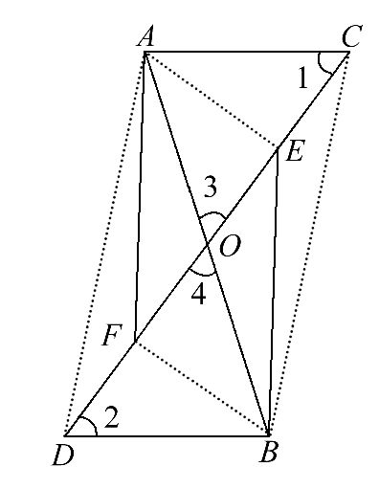[来源:学科网ZXXK]
9.【解析】(1)∵∠AOB=30°,OB=8,
∴AB=4,OA=4Error: Reference source not found,∴B(4Error: Reference source not found,4).
(2)∵△OBC是等边三角形,∴OC=OB=8.
∵D点为OB的中点,∴OD=4.
又∵AD是Rt△OAB斜边的中线,
∴AD=Error: Reference source not foundOB=OD,
∴∠ODA=180°-2×30°=120°,∴∠EDO=60°.
又∠EOD=60°,∴△OED为等边三角形,
∴OE=4,∴E(0,4),
∴CE=4,CE=AB.又∵CE∥AB,
∴四边形ABCE是平行四边形.
(3)∵GA=GC,∴GA²=GC².
即OG²+OA²=(OC-OG)²,OG²+(4Error: Reference source not found)²=(8-OG)²,∴OG=1.

